新北市立明德高中112學年度 第 二 學期 綜合活動領域 輔導科 教學簡案
授課單元 | 二下 單元三 職業面面觀 |  |  |  |  | 教材來源 | 南一版教科書、教師手冊、國中生涯檔案、網路資訊
授課班級 | 201 |  | 學生人數 |  | 21 | 授課班級 | 201
授課教師 | 張家瑄 |  |  |  |  | 授課日期 | 113/05/20星期一（第五節）
學生分析 | 學生特質分析 |  |  | 學生較為活潑、與教師互動多、需注意秩序控管
學生分析 | 學生先備知識 |  |  | 上學期已測性向測驗，對自我的能力與潛能有初步認識。
對應之核心  素養及內容 | 總綱核心素養 |  |  | A1 身心素質與自我精進
對應之核心  素養及內容 | 領域核心素養 |  |  | 綜-J-A1 探索與開發自我潛能，善用資源促進生涯適性發展，省思自我價值，實踐生命意義。
學習表現的評量 | 討論法、講述法、實作評量（學習單）
本單元教材脈絡/  教材結構圖 | - 覺察自己的能力與興趣。  - 了解家人的職業對自己生涯選擇的影響  - 透過段話與互動增進親子關係，並了解家人期待對自己生涯選擇的影響。
學習重點 | 學習內容 | 輔 Ca-IV-2 自我生涯探索與統整。  輔 Cb-IV-1 適性教育的試探與資訊統整。
學習重點 | 學習表現 | 1c-IV-1 澄清個人價值觀，並統整個人能力、特質、家人期許及相關生涯與升學資訊。
議題融入說明  （家庭教育） | 學習主題 | 家人關係與互動。
議題融入說明  （家庭教育） | 實質內涵 | 家 J5 了解與家人溝通互動及相互支持的適切方式。

單元學習活動設計
流 程 | 內 容 概 要 | 時 間 | 學習指導  注意事項
導 入  引起動機  複習舊經驗 | - 課前準備  - 教師部分：  - 確認各項設備：PPT檔案、投影設備、麥克風。  - 確認教學資料：生涯檔案、學習單  - 學生部分：準備綜合活動課本與文具用品。  - 引起動機  教師說明：「個人與家庭的不可分割，家庭和家人所從事的職業，可以是我們生涯的參考資訊，或許會發現，有時候我們的夢想和目標，可能就藏在家人的職業故事裡。因此希望藉由此堂課來邀請各位同學省思自己與家庭的互動關係，透過家庭採訪增進對家人的了解，對家人表達內心感受，達到溝通交流的目的。」 | 3分鐘
發 展  開始新概念的學習 | - 活動一：家庭同心圓  - 檢視家庭關係:請學生在家庭同心圓學習單內，依與家中每一位 成員之間的情感親疏，以自己為中心，分別標出每一位家人的方位及距離自己的遠近。  - 請學生自由分享自己的家庭同心圓。  - 教師引導學生思考:  - 可能是什麼原因造成情感的親疏?  - 自己與親近的家人相處方式為何?  - 與較疏遠的家人又是如何相處?  - 教師統整學生分享，給予回饋。  - 活動二：家庭寫真  教師簡述家庭從事的職業與自己未來生涯選擇可能的關聯與影響，初探自己的興趣與能力，並透過職業採訪連結與家人間的關係與互動，以蒐集相關職業資訊。  （一）理想職業產生器  - 教師發下學習單，並請學生根據PPT上的六道題目引導，依個人狀況寫下回答。  - 活動提醒：  - 每一個都至少要寫下一個關鍵字，並視學生程度提供參考詞彙。  - 因下個環節需與他人分享，請學生視個人情況選擇揭露程度。  - 同儕分享：  - 邀請三位同學看過自己寫下的關鍵字，請他們聯想一個職業，並寫在框框中。  - 提醒學生不要重複同個職業，要多樣化。  - 需符合職業定義，教師再次複習。  - 推薦職業不一定要符合全部關鍵字。  - 個人反思：依據同學給予的回饋，反思並寫下自己感興趣的與自己未來有可能選擇的職業。  （二）家庭職人小記者  - 配合生涯檔案P.10-P.11，說明回家作業採訪方式：  - 訪問至少四位家庭成員的職業，包含目前或是過去曾經從事的工作。  - 再次提醒職業的定義（有報酬、持續性、為善良風俗所認可）。  - 作業重點在於親子間可以坐下來聊聊，進行親子溝通，並將內容填寫在生涯檔案中。 | 15分鐘  15分鐘  10分鐘 | 引導學生填寫學習單與反思  提供參考詞彙，適時給予引導。  尊重每個人的揭露程度。  解釋與示範生涯檔案的填寫。
總 結  統整本節學習重點 | - 整理與回顧重點， 說明作業與繳交時間。  - 學生發問:訪談若有困難，如何解決(師生 一起集思廣益 | 2分鐘
【說明】學習指導注意事項可包含：1.評量方式2.教師要準備的媒材、資料等3.預測學生可能的答
案或反應4.就學生可能的迷思或困惑所做的引導5.提問層次6.其他注意事項

【照片】
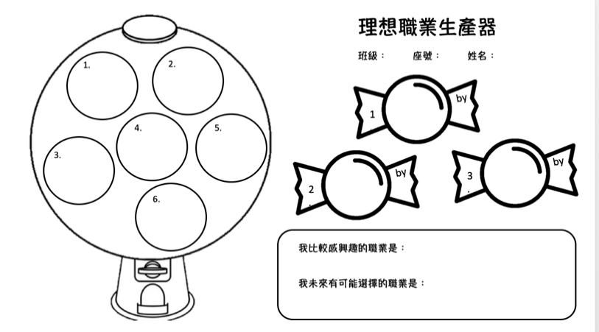 | 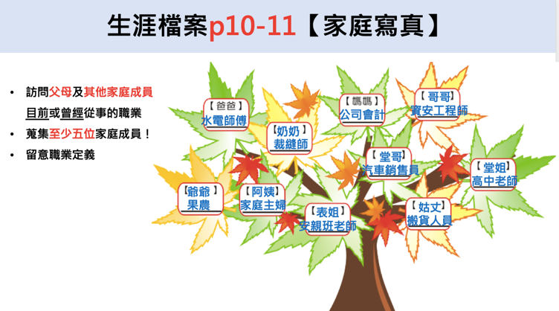
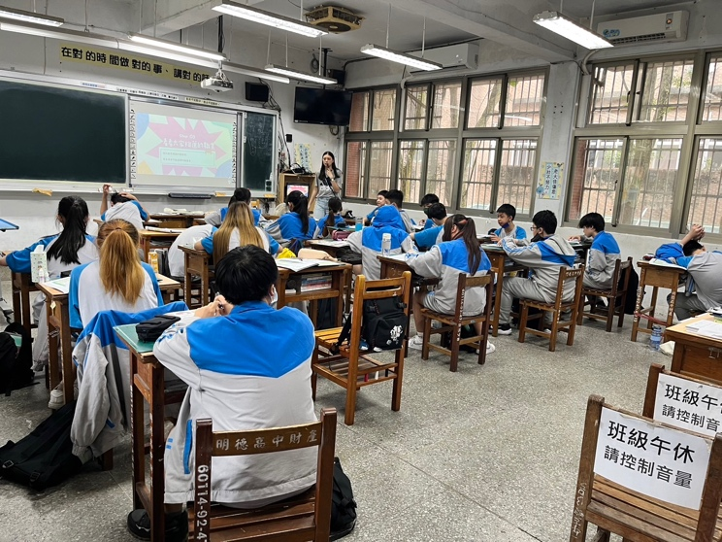 | 